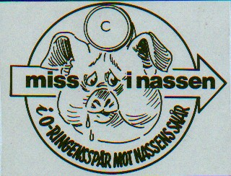

Nr 479, Wallinge-Nassen
Onsdagen den 23 nov 2011
Lillsjöstugan, Jursla

Övning: Klassisk orientering på banor ej enl.
”banläggningsboken”.

Motto: Full koll på riktningsförändringar.
Karta: 1:5000

Start: Jaktstart från kl 19.00 (alla med samma
minutavdrag startar samtidigt).

Spridning: Ja, rättvis metod.

Stämpling: Emitbrickan !!!!!!!!!!!

Förtäring: 50 kr

Återbud: 011-631 60, 070-849 69 86 (ev. SMS)

Välkomna!

